Rutina de pensamiento: “3,2,1 Puente”

Tres ideas

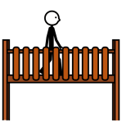



Dos preguntas







Una metáfora o analogía

